【绝色双玻】
玻璃桥/大峡谷/十里画廊/魅力湘西晚会/天门山/百龙天梯/袁家界/玻璃栈道/天子山/土司王府5日游
天数 | 行程安排 | 用餐 |  |  | 入住地区
D1 | 出发地长沙 | × | × | × | 长沙
D2 | 长沙玻璃桥大峡谷魅力湘西晚会 | √ | √ | × | 武陵源
D3 | 百龙天梯袁家界天子山十里画廊 | √ | × | √ | 武陵源
D4 | 土司王府（或老院子）天门山森林公园长沙 | √ | × | × | 长沙
D5 | 长沙出发地 | √ | × | × | 温馨的家
第一天 出发地→长沙 用餐/自理 住宿/长沙
出发地乘飞机【出发地 - 长沙】，张家界荷花机场出站口处接站人接站，以山水之名，开始一段美妙的旅程（导游会提前一天与您取得联系）。后入住酒店。
【温馨提示】：
1.接站人员提前在机场等候客人,请尊敬的游客务必保持手机畅通。
2.接站当天无导游，导游将以电话或短信方式通知次日行程的出发时间及注意事项；
第二天 长沙玻璃桥大峡谷魅力湘西晚会 用餐/早/中/晚 住宿/武陵源
早上于指定时间地点集合前往张家界，下午车赴国家【张家界大峡谷】(大峡谷观光电梯+寻宝电梯+雕塑电梯或高空滑索120元/人未含），游览【世界第一玻璃桥·云天渡】感受全球最长最高的玻璃桥,它目前是世界最长、最高的全透明玻璃桥。
晚上欣赏国际文化精髓大型文艺晚会【魅力湘西表演】神秘大湘西的文化盛宴,2017年改版升级后由冯小刚担纲总导演,曾代表中国艺术全世界巡回演出。
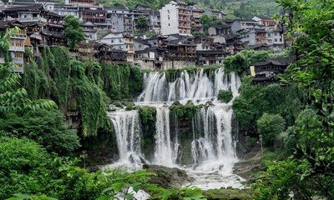

第三天 百龙天梯袁家界天子山十里画廊 用餐/早/中/晚 住宿/武陵源
早餐后，乘车前往【武陵源风景名胜区】,乘坐百龙天梯上山(百龙天梯单程65元/人未含），游览【袁家界核心景区观【神兵聚会】【天下第一桥】【迷魂台】等景点。后游览【天子山风景区】，观【贺龙公园】【天子阁】【御笔锋】等景点；乘天子山索道下山（天子山索道单程72元/人未含），景区环保车赴：【十里画廊】（景区内可以步行游览，也可以根据体力选择乘坐十里画廊小火车，不属于必须消费的自费项目，如您需要乘坐，自愿自理费用）。乘车前往武陵源酒店。
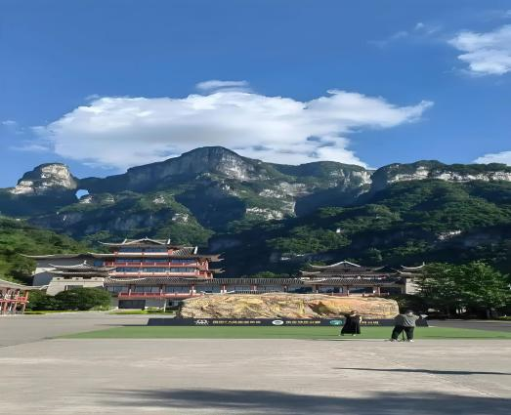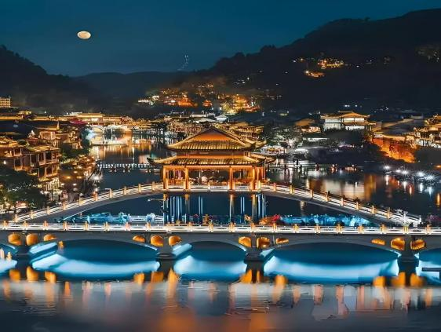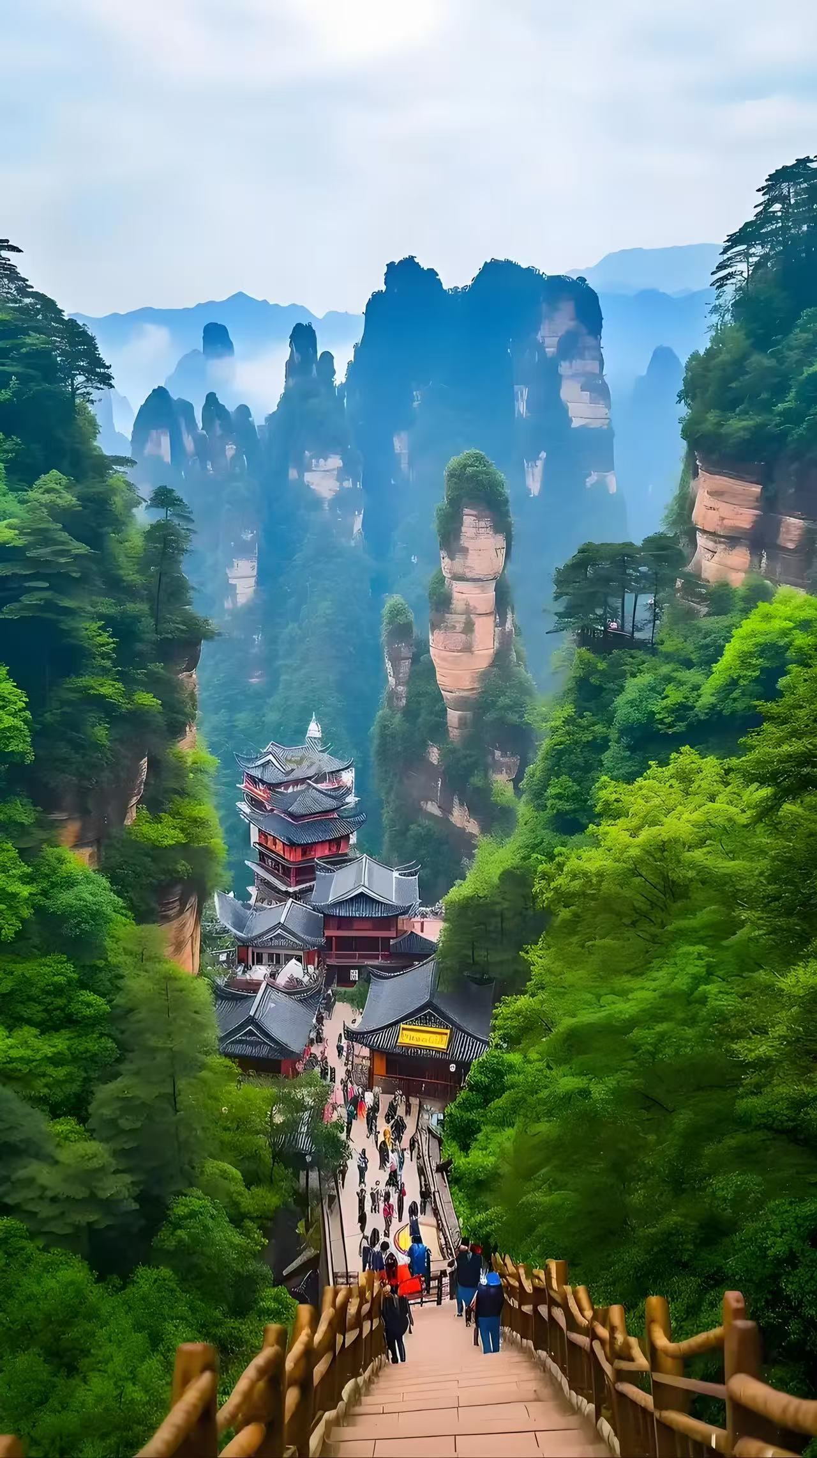
温馨提示：
1、森林公园内景点与景点之间全是用景区内的环保车提供服务，并非一个团一个专车，而且一个团有可能不能坐同一辆环保车前往下一下景点，景区游人众多，请一定要在导游指定的地点汇合，不能走散，更不要将随身所带物品遗失在环保车上；旺季游人众多，排队情况时有发生，敬请谅解；
2、张家界以山为主，为方便在山区游览，请穿平跟鞋，建议不穿裙子，自带雨具、太阳帽、防蚊水等物品。
第四天 土司王府（或老院子）天门山森林公园长沙 用餐/早/晚 住宿/长沙
早餐后，参观游览【土司王府】（门票已含，不看不退费），又称土王行宫，是一座人文景观与自然景观相融合，是土家族文化传承基地，不进土王宫，不懂土家人。或游【老院子】全国重点保护的土司宅院，湘西人才的黄埔军校，山上看奇峰三千，山下游田家老宅……
后游览【天门山国家森林公园】乘【天门山大索道】,远观有号称通天大道【盘山公路、通天大道】，挑战惊险刺激的【玻璃栈道】（天门山扶梯64+鞋套5元/人未含）。观罕见穿山溶洞【天门洞开】，登临天门洞999级台阶。下山后返回长沙结束愉快旅程。

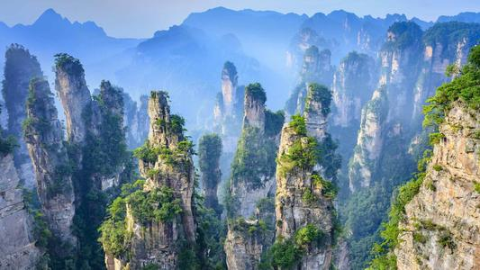
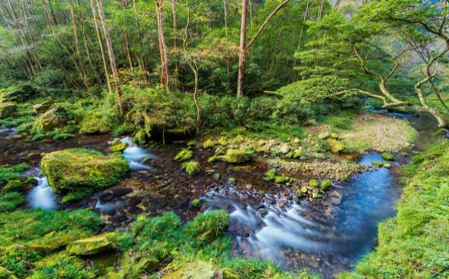
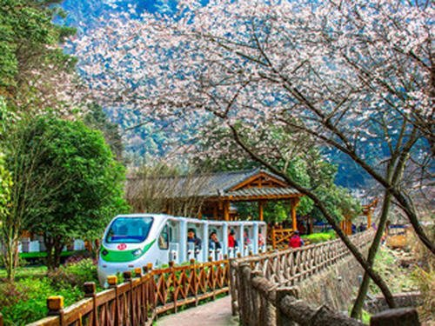
温馨提示：
- 天门山景区为分流人群，游览线路分为：A、B、C三条线路，票价同等，（天门山门票是一证一票制，带好身份证原件），旅行社无法自主选择其中一条线路，最终解释权归天门山景区负责，敬请理解和配合。
返程安排普通旅游大巴回长沙。
第五天 长沙→送机 用餐/早 住宿/温馨的家
【返程：长沙 -出发地】旅游行程结束，返回温馨的家。
报名时请如实告知是否为失信人，客人因失信人原因造成的所有损失（机票、车位、导服）由客人自行承担！！！
备注：由于客人报名时间及报名方式不同，导致报名价格不同；若客人在旅途中私自比较价格，引起不必要的投诉，我司不予处理并需当场补齐出团前优惠的差额！感谢您的理解与配合！
☆☆接待标准☆☆
1、门票：门票：行程所列景点首道大门票：
住宿：全程入住参考酒店或同级（不提供自然单间，产生单房差由客人自理）
用餐：2早2正餐，赠送：土司王宴、土家三下锅
交通：豪华空调旅游用车。
导游：全程持证导游服务，接送站工作人员安排。
购物：无购物店、无车销（景区自营商店不属于安排购物店范畴内/不接受因购物引起投诉）
费用不含：
1、酒店单房差（单人出行需补单房差，以实际价格为准）；
2、行程中产生的一切个人消费；
3、儿童报名仅含正餐费，导游服务费及车位费用。不含床位 早餐及景区门票费用。
4、必须自理小交通费用326元/人：百龙天梯单程65元、大峡谷观光电梯+寻宝电梯+雕塑电梯或高空滑索120元/
天门山扶梯64元/人+鞋套5元/人、天子山索道单程72元/人
☆☆儿童接待标准☆☆
14岁以下儿童：
1、大门票（合计177元/人）：玻璃桥3元/人、张家界国家森林公园3元/人、土司王府(或老院子）10元/人、天门山3元/人、魅力湘西晚会（普座）158元/人
2、1.2米以上景区小交通费（合计131元/人）：大峡谷小交通套票（超过1.1米以上需补票）120元/人、百龙电梯单程3元/人、天子山索道单程3元/人、天门山鞋套5元/人
☆☆费用标准☆☆
◆此行程为特惠打包价，所有优惠人群均无退费；老年人、学生参团请带好学生证，老年证，身份证或户口本等相关证件；配合出示证件，无退费。
☆☆特别注意事项☆☆
1．酒店空调和热水定时开放，具体时间视气候和景区水库供水时间所定，请特别注意。
2．散拼团有一定的特殊性，由于客人来的交通不一样，如遇航班、火车晚点，短时间的等待属于正常情况，由于客人原因造成未能赶到正常发班时间的，产生额外费用，客人自行承担。
3．现在湖南地区实行节能减排政策，很多酒店没有一次性用品，请客人自备洗漱用品。
4．行程内赠送门票及交通，不去不退费亦不做等价交换，其他景区门票均团队折扣不退不换，特此声明！
5．中途均不允许客人以任何借口离团，若中途客人离团视同游客违约，用餐、房、车、机票等一切费用不退，旅行社亦不承担游客离团时发生意外的所有责任。
6．客人长沙入住前请出示身份证并主动交纳房卡压金。因长沙火车站附近交通受限，车不能到酒店门口，需步行至酒店约5--10分钟。送机场后登机牌需客人自行排队办理。
7．以上行程在不减少景点的前提下可以互换；小孩报价不占床、不含门票，早餐自理。
8．请客人务必真实的填写导游质量服务跟踪表。
9．80岁以上拒绝报名.

